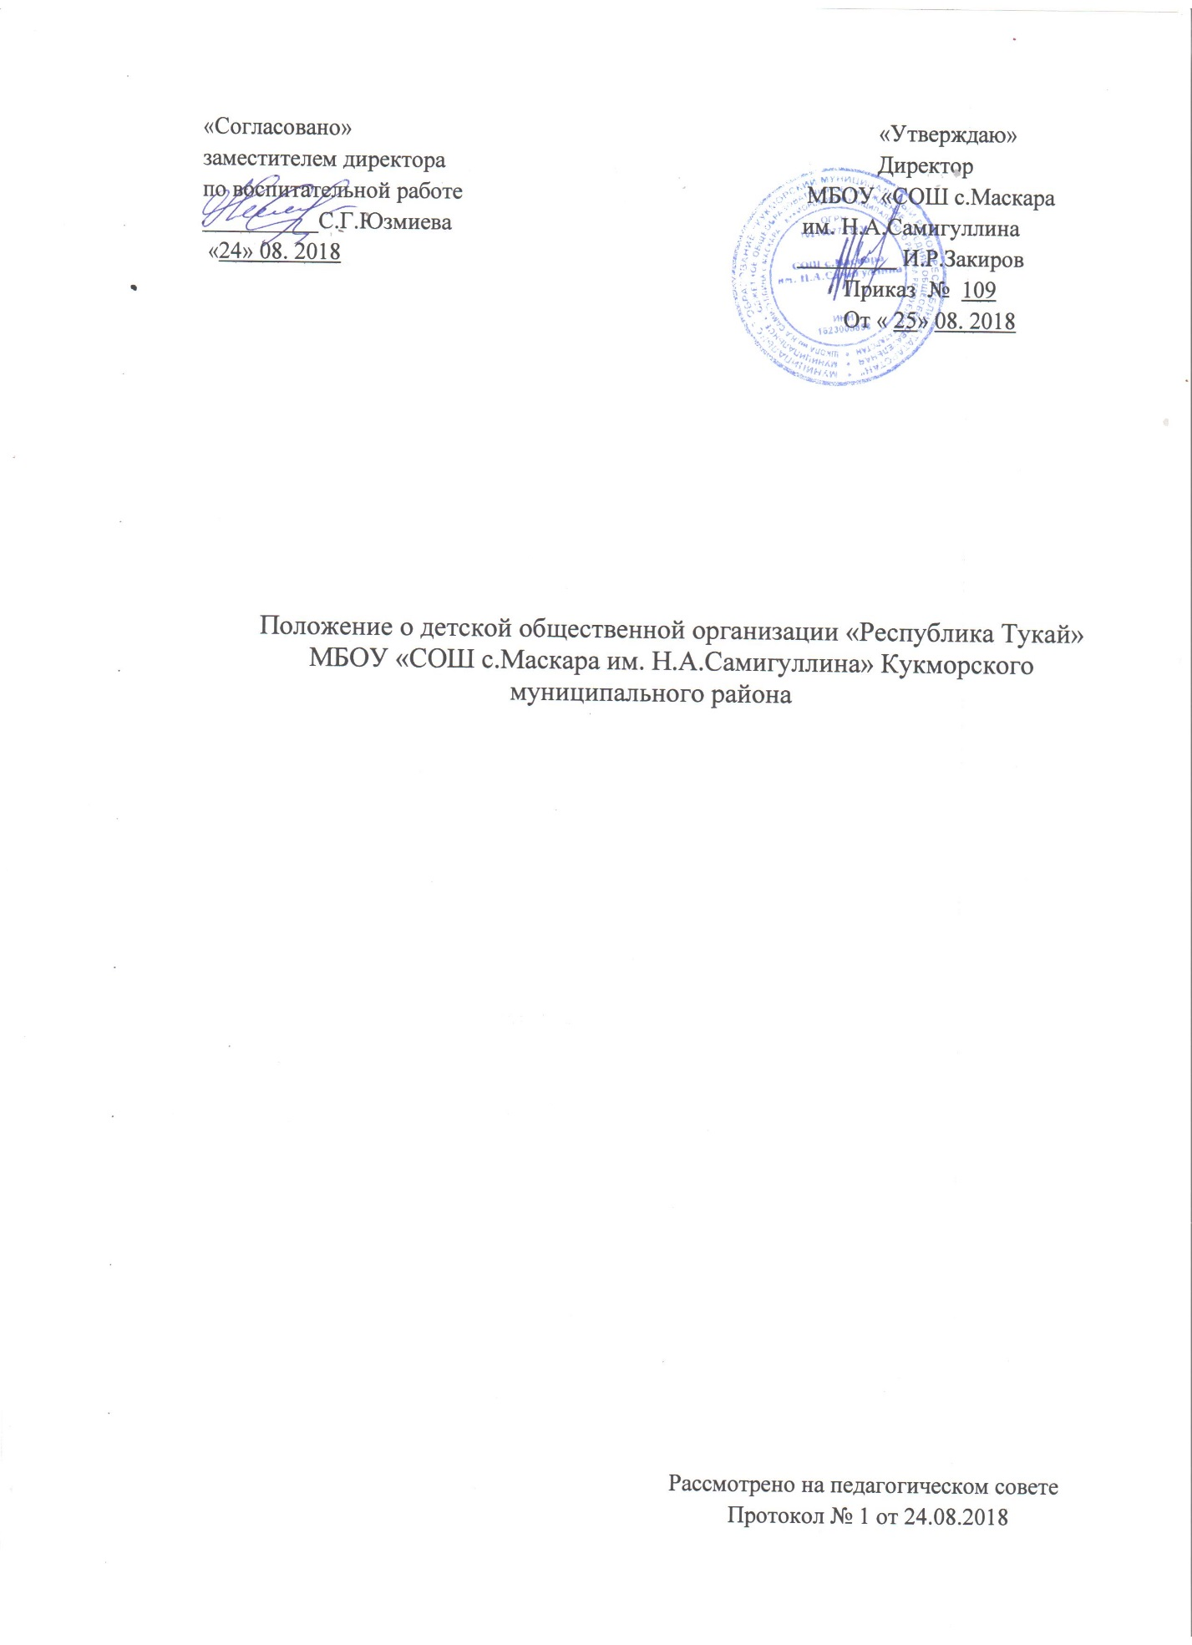

1. Общие положения
1.1. «Детская общественная организация «Республика Тукай» – добровольная, самодеятельная, самоуправляемая организация учащихся 2 – 11-х классов, действующая на базе МБОУ «СОШ с.Маскара им. Н.А.Самигуллина».
1.2. «ДОО «Республика Тукай» в своей деятельности руководствуется действующим законодательством РФ и РТ и Уставом школы, законодательством Российской Федерации для общественных объединений. Руководит ДОО педагог-организатор.

2. Цели и задачи
2.1. «ДОО «Республика Тукай» ставит перед собой следующие задачи:
- помочь каждому своему члену жить интересной жизнью, стать сильным, умным, полезным, честным человеком-гражданином;
- развивать индивидуальные, творческие способности;
- воспитывать чувство любви к Родине;
- осваивать культурные и духовные традиции своего народа.

3. Права и обязанности
3.1.В интересах достижения целей и задач «ДОО «Республика Тукай» вправе:
- свободно распространить информацию о своей деятельности, осуществлять издательскую деятельность в порядке, установленном законом, представлять и защищать права и законные интересы своих членов;
- выступать с инициативами по различным вопросам общественной жизни;
- устанавливать связь с другими детскими организациями, в пределах района и края;
- осуществлять благотворительную деятельность;
- осуществлять любую другую деятельность, не запрещенную действующим законодательством и направленную на достижение целей организации.

3.2.Члены имеют равные права:
- добровольно входить и выходить из детской организации;
- подавать на обсуждение любые вопросы;
- избирать и быть избранным в руководящие органы;
- участвовать в проводимых организацией делах;
- открыто высказывать свое мнение.

3.4 Член детской организации обязан:
- выполнять требования устава;
- работать постоянно в организации;
- выполнять ее решения.
- в процессе активной творческой соблюдать законодательство Российской Федерации и законодательство Республики Татарстан общепризнанные принципы и нормы международного права;
- обеспечивать гласность в своей деятельности;
- создавать условия для самоопределения, саморазвития и самореализации детей и подростков деятельности;

Члены «ДОО «Республика Тукай» за нарушение законов организации несут наказание в виде предупреждений, товарищеской критики.

Член организации может быть исключен из нее за невыполнение решений Совета ученического коллектива , нарушения Устава ДОО.

4. Порядок вступления.
4.1. В «ДОО «Республика Тукай» вступают ребята с 2 по 11 классы.
4.2. Прием в члены организации осуществляется добровольно по письменным или устным заявлениям и может быть как индивидуальным, так и коллективным.
4.3. «ДОО «Республика Тукай» имеет свою символику и атрибутику (знамя, эмблему, галстук). Девиз организации: «Делай каждый день добрые дела!».
4.4. «ДОО «Республика Тукай» имеет свои законы (согласно Устава ДОО )

5. Принцип деятельности детской общественной организации
В своей деятельности организация руководствуется принципами добровольности, гуманизма, самостоятельности, творческой активности и соревнования.
Разрешается любая деятельность, кроме наносящей вред обществу и природе и преследующей коммерческие цели.

6. Документация детской организации
6.1. Устав ДОО.
6.2 Положение.
6.3. Программа ДОО.
6.4. План работы на год, месяц.
6.5. Протоколы заседаний.

7. Прекращение деятельности детской организации
Реорганизация и ликвидация организации осуществляется по решения всей организации на общем собрании, где проголосовало не менее 2/3 голосов членов организации, включая руководителя детского объединения.

